
RESUMEN DE CONTENIDOS

Índice
Compras con estrategia 2
2. Controla el stock 2
2.1. Antes de comprar, repasar 2
2.2. Ideas para vender 2
Fracción – decimal - porcentaje 2
2.3. Ideas para comprar 2
Frecuencias y moda 2
3. Diseña tu estrategia 3
3.1. Analiza las ventas 3
3.2. Marca la diferencia 3
3.3. Resume en un dato 3
3.4. Resume en una imagen 3
3.6. Comparte la suerte 4
Atribución de los recursos incorporados al documento 5


Compras con estrategia

2. Controla el stock

2.1. Antes de comprar, repasar
- Estadística: Es la ciencia que se encarga de recoger, analizar y presentar datos. También se hacen predicciones a partir de ellos.
- En estadística una variable es la característica que se quiere analizar.
  - Cuando los datos son números se dice que la variable es CuaNTitativa.
  - Cuando los datos no son números se dice que la variable es CuaLitativa.
Muchas veces, los datos que vas a analizar estarán organizados en tablas.

2.2. Ideas para vender

Fracción – decimal - porcentaje
En estadística es habitual trabajar en estos tres formatos numéricos.
La fracción indica qué parte cuentas de un total.
Por ejemplo: "Esta semana, se vendieron 10 pares de esquís de los 30 que había en la tienda".
Otras veces interesa saber el porcentaje, qué parte cuentas de 100.
Para calcularlo, lo más fácil es hacer la división de la fracción, para obtener el decimal:
1/3 ⇒ 0,3333... ⇒ 33 %

2.3. Ideas para comprar

Frecuencias y moda
- En estadística, la frecuencia absoluta, o simplemente frecuencia, es el número de veces que se repite un dato.
A partir de la frecuencia, se añaden otros cálculos.
- La frecuencia relativa: frecuencia absoluta dividida entre el total de datos.
Por ejemplo: 4/20 indica que 4 personas de 20 respondieron con ese dato.
- El dato más frecuente es la moda.
Si todos los datos tienen la misma frecuencia, entonces no hay moda.
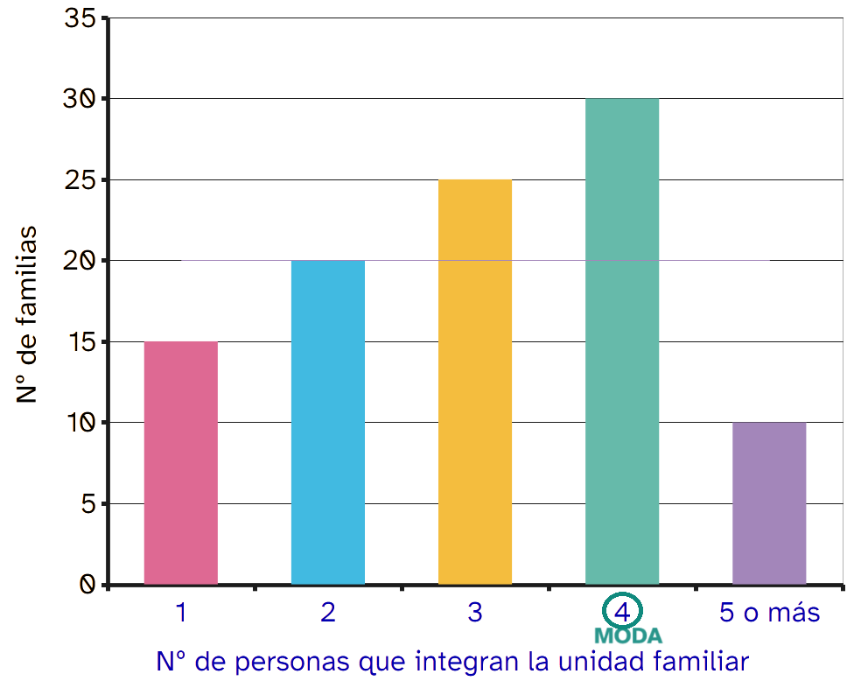
La moda existe tanto para datos numéricos como no numéricos, ya que se basa en la frecuencia de ese dato.

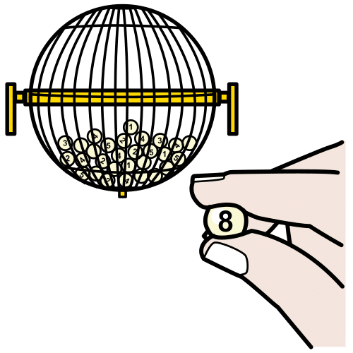
3. Diseña tu estrategia

3.1. Analiza las ventas
Cuando se hace una encuesta, no se entrevista a todas las familias, a toda la población, eso sería imposible. Se elige una cantidad de ellas, una muestra.
- Población: conjunto total que se quiere estudiar.
- Muestra: parte de ese conjunto elegido para hacer el estudio.
Clasificar, ordenar, agrupar, contar, resumir, representar... son acciones que tendrás que realizar cuando hagas un estudio estadístico.

3.2. Marca la diferencia
Cuando trabajes con datos numéricos es importante identificar algunos valores.
- El máximo: el mayor de todos.
- El mínimo: el menor de todos.
- El rango: es la diferencia entre el máximo y el mínimo.

3.3. Resume en un dato
Los datos se pueden resumir con distintos valores.
Los llamados valores centrales son tres:
- La moda: dato con mayor frecuencia.
- La media aritmética: suma de todos los datos dividida entre el número total de datos.
- La mediana: es el dato que está en la posición central, cuando están ordenados de menor a mayor. Si hay dos valores centrales, se puede dar como mediana la media aritmética de ambos.
La media y la mediana sólo pueden hallarse en datos numéricos.

3.4. Resume en una imagen
En estadística los diagramas se usan para representar datos.
Su importancia se basa en dar la información de forma resumida y rápida.
Cada gráfico destaca una información concreta.
- Diagrama de barras: Barras cuya altura es proporcional a la frecuencia de cada dato.
- Diagrama de sectores: Círculo dividido en partes, cada una de ellas representa la proporción de un dato o de una categoría.
En el diagrama de barras puede identificarse fácilmente la moda, ya que es el dato de la barra más alta.
También, para datos numéricos, el menor dato (primera barra) y el mayor (la última).
(*) Otros gráficos:
- Histograma: se usa para representar datos que están agrupados. Son barras unidas entre sí.
- De puntos (1): se crea colocando una x encima de cada dato, hasta completar su frecuencia. También puedes poner un dibujo (pictograma), en lugar de una x.
- También se llama diagrama de puntos (2) al que se forma marcando los puntos que unen un dato con su frecuencia. En este tipo de diagrama, los puntos pueden unirse con una línea (tendencia).
- Otra línea que pueden aparecer en un gráfico es el polígono de frecuencias; se forma uniendo los puntos más altos de un diagrama de barras o de un histograma.

3.6. Comparte la suerte
En el sorteo de la Lotería de Navidad, no se puede predecir el resultado. Se trata de un experimento aleatorio.
- A cada posible resultado se le llama suceso.
- A la medida de que ocurra un suceso se le llama probabilidad.
Además, en este sorteo todas las bolas tienen la misma probabilidad de salir. Como en el bombo hay 100.000 bolas, todas con las mismas opciones, la probabilidad de salga una bola concreta es 1/100.000.
Este sorteo cumple la “Regla de Laplace”:
La probabilidad de cada posible resultado de un experimento aleatorio, en el que todos tengan las mismas posibilidades de salir, se calcula dividiendo el número de casos favorables a ese resultado entre el número de casos posibles.
La lotería de Navidad es un ejemplo de experimento al que se le puede aplicar esta regla.
La probabilidad siempre es un número entre 0 y 1.
Si al resultado de la división lo multiplicas por 100 obtienes un porcentaje.
La probabilidad en forma de porcentaje, varía entre el 0 % y el 100 %.
Si lanzas el dado muchas veces, o una moneda, la frecuencia relativa de los resultados se va acercando a su probabilidad.
Es una forma de estimar la probabilidad.

Atribución de los recursos incorporados al documento
El pictograma de la lotería es propiedad del Gobierno de Aragón y fue creado por Sergio Palao para ARASAAC (http://www.arasaac.org), que los distribuye bajo Licencia Creative Commons BY-NC-SA.
El diagrama de barras es de elaboración propia (proxecto cREAgal).


“Resumen de contenidos: Compras con estrategia”, se publica con Licencia Creative Commons Reconocimiento No-comercial Compartir igual 4.0

